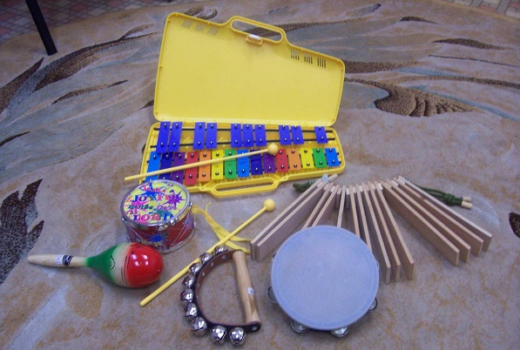

Музыкальная терапия: мост из мира одиночества

Все мы приходим в этот мир неповторимыми, индивидуальными, особенными, но, к сожалению, не всегда с равными возможностями. Неважно, по чьей воле так происходит: злого рока или неудачного стечения обстоятельств, по воле природы или высших сил, главное другое – дети с ограниченными возможностями всегда имеют шанс сделать непостижимое немного ближе, и возможно это с помощью уникальной методики — музыкальная терапия.
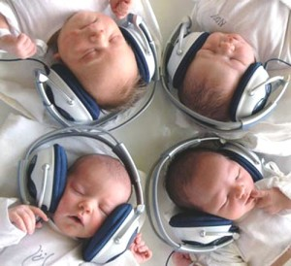

Музыка – вклад в формирование детского мира

Несмотря на устоявшиеся скептические мнения, немузыкальных людей не существует в принципе, ведь музыка окружает нас всюду – во всевозможных звуках и шорохах, словах и мелодиях, даже в тишине тоже есть своя удивительная игра нот.
Еще находясь в материнской утробе, ребенок впервые слышит эту игру: в ритме маминого сердца и характере дыхания, тембре голоса и интонации, фразах, произнесенных извне, и многом другом. А позже музыка открывает перед маленьким человечком нечто более значимое и безграничное – умение чувствовать и сопереживать, именно поэтому очень важно с первых лет жизни обогащать детские впечатления, приобщая ребенка к разным видам музыкальной деятельности, таким образом, помогая формировать не только общую музыкальность, но и выразительность движений.
Важнейшим аспектом в этом процессе является развитие музыкального слуха, и добиться этого можно отнюдь не путем систематических, упорных и изматывающих тренировок, а в форме легкой, забавной и непринужденной игры. В первые годы жизни ребенка каждый звук – хлопанье в ладоши и погремушка, игра на губной гармошке и обычная колыбельная песня станут залогом осваивания ритма в такт, затем можно переходить к более сложным заданиям – определению низких и высоких звуков, ну, и, конечно, знакомству малыша с особенностями различных музыкальных инструментов.

Музыкальная терапия при ДЦП: примеры реабилитации

Счастье – оно так необходимо в жизни, но каким же недосягаемым оно кажется для тех крошек, которые пришли в этот мир особыми. Но разве любые ограничения – будь они физическими, психическими или умственными, могут стать преградой для улучшения качества жизни? Нет, особенно в наше время, когда научно доказано почти магическое воздействие музыки на человеческий мозг и определенные типы нервных клеток под разной частотой.
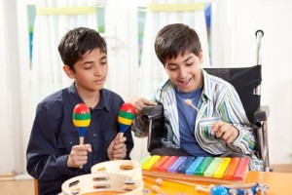
Таким образом, детям с ДЦП музыкотерапия не только помогает повысить музыкальную компетенцию в целом, но и улучшить доверие к людям, настроить взаимопонимание с ними, ускоряя процессы терапии основной, благодаря легкости в выражении чувств и осознанию ребенком самого себя. Это помогает малышу благоприятно реагировать на неудачи и проблемные ситуации.
Но это далеко не все: благодаря музыкальной терапии детям с ДЦП открывается неповторимый и прекрасный окружающий мир, а овладевая навыками самоконтроля и поддерживая внутреннюю гармонию, они растят внутри главное и нужное – силу духа. Правильно подобранная музыка и музыкальная терапия поможет не только побороть статическую скованность, но и активировать умственную деятельность, а также движение к общему оздоровлению, вселяя веру в лучшее.
Музыкальная терапия может использоваться и в качестве домашней реабилитации ребенка с особыми потребностями. Сделать это не так сложно, ведь если с первых дней жизни напевать ребенку мелодичные песенки – очень скоро это войдет в добрую привычку. Впрочем, как и прослушивание проверенной временем классической музыки. Например, для поднятия жизненного тонуса и настроения подойдет «Шестая симфония» Чайковского, а всем известная «Лунная соната» успокоит и уменьшит раздражительность.
Основные аспекты работы с детьми и музыкальные произведения. Человек откликается на вибрационные частоты, поэтому можно с уверенностью сказать, что каждая клетка, орган или система имеет свои вибрации, при озвучивании которых получаются индивидуалные мелодии, которые массируют внутренние органы, улучшают кровообращение, влияют на костную структуру. Как же сделать так, чтобы организм ребенка, словно инструмент, «заиграл» в нужном ритме и звучании?

Убираем эмоции: спокойные мелодии и четкие ритмы
В лечении проблем гиперактивности используется активная музыкальная терапия – четкие ритмы, которые являются основой любой мелодии. Учитывая тот факт, что у каждого человека существует свой собственный ритм, с помощью активных методов он получает выход. К числу подобных методов относится действие под музыку и вместе с ней (движение), игра на музыкальных инструментах, рисование музыки. Занятия не должны быть слишком продолжительными: если речь идет о ребенке до года, то не более 5 минут, по мере взросления можно увеличивать до получаса.
Если выразить методику в трех словах, то она включает такие составляющие: «танцевать», «играть», «рисовать», при этом не забывая импровизировать вместе с ребенком, направляя его на усвоение произведения, его структуры и формы. У гиперактивных детей частой проблемой является нарушение концентрации внимания – в этих случаях занятия акцентируются на одном произведении, но работа происходит в разных формах.
При плохом развитии речевого аппарата, целесообразно включить вокальные и музыкальные упражнения, специальные вокализы. Для успокоения нервного возбуждения и снятия излишней эмоциональности подойдут звуки скрипки, флейты и фортепиано в ритмах три четверти (вальсы) – долгие, спокойные мелодии. Из классики подобным эффектом обладает Шестая симфония Бетховена, «Колыбельная» Брамса и шопеновские ноктюрны, симфонии Гайдна. Не обязательно слушать классику часами, главное, как можно чаще.
В работе с гиперактивными детьми хорошо использовать контрастную музыку – плясовые или колыбельные мотивы, которые способствуют формированию произвольного внимания. Абсолютно неконтактные малыши участливо реагируют на ласковые, нежные и не слишком громкие по звучанию мелодии, песни-зовы типа «Маша – радость наша» и прочие.
Немаловажным аспектом в работе является развитие чувства ритма, влияющее на процессы возбуждения и торможения, которые при гиперактивности разбалансированы. Ритм помогает таким малышам войти в конкретную деятельность – к примеру, через обыкновенные упражнения по отстукиванию ритма на основе стихотворений или потешек. Песни с показом действий, совместное музицирование, танцы и хороводы помогут развить пространственные представления.

Инструмент как средство контакта с миром
Если же речь идет о минорных детях, склонных к аутизму, то главной целью является установление контакта между маленьким человеком и окружающей действительностью. Из-за того, что подобные малыши лучше контактируют с предметами, чем с живыми людьми, они отлично работают с музыкальными инструментами, дополняя занятия голосом – живым пением.
В данном случае можно и даже нужно импровизировать, акцентируя внимание на чувстве удовольствия. Занятия должны носить поэтапный характер: в первую очередь, нужно задействовать музыкально-ритмические игры для сенсорной стимуляции, а уже потом переключаться на пение или игру в ансамбле.
Во второй этап можно включить прослушивание ритмичной, бодрящей музыки – «Венгерской рапсодии» Листа или Шестой симфонии Чайковского, использовать марши, инсценированные попевки. Третья ступень – музыкально-ритмические игры, танцы, вокально-двигательные игротренинги на основе фитбола. Завершающей нотой должны стать мелодии флейты, фортепиано – спокойные и приятные.

Музыка с мамой: польза живого пения
Ребенок начинает слушать музыку с рождения: сначала мамину колыбельную, а немного позже – поющую погремушку. А музыкальные игрушки могут стать отличным подготовительным этапом для пения вместе с родителем. Наслаждаясь вокалом мамы, малышу становится интересно, и он пытается все повторить, кропотливо вслушиваясь в звуки, и развивая свою речь. Это – оконце в постижение мира, которое впоследствии может перерасти в отличную традицию совместных пений.
Главное, не заглушать детский голос, солистом должна выступать маленькая кроха, родитель только подпевать. Не нужно слишком строго и категорично критиковать за фальшь, ведь неодобрение взрослого может напрочь «отрезать» желание совершенствоваться дальше.

Музыкальные упражнения Кирюшина
Кстати, о фальши. Музыкальная терапия включает в себя и развитие у ребенка слуха. Хорошие результаты дают специальные методики педагога Кирющина, которые основаны на эмоционально-образном развитии способностей вследствие укрепления связей между полушариями мозга. Основная суть упражнений состоит в многократном повторении и запоминании мелодии, что способствует развитию музыкального мышления. Достаточно просто прослушивание, пение не обязательно. Как свидетельствует практика, уже через два года таких упражнений, слух ребенка становится идеально ровным.

Дорогие друзья! Предлагаем вашему вниманию авторскую методику Марины Медведевой — «Музыкальный витамин».

Марина Медведева является опытным педагогом и талантливым музыкантам, понимает специфику обучения детей младшего дошкольного возраста. Методика прошла экспериментальную апробацию и продемонстрировала высокую эффективность. Программа составлена таким образом, чтобы ребенок не только получил начальные музыкальные знания и навыки, сформировал в себе культуру восприятия музыки и творческое начало, но и полноценно развивался физически и эмоционально.
Знакомьтесь — МУЗЫКАЛЬНЫЙ ВИТАМИН

Дорогие друзья, также много полезной и интересной информации вы можете получить на сайте: http://dcpmama.ru

